MATEMATIKA, SREDA, 8. 4. 2020

UČNA TEMA: ODŠTEVAM DO 100 (DE – E = D)

Dragi učenci, danes za uvod najprej ustno in hitro izračunajte naslednje račune:

9 – 5 =
7 – 4 =
8 – 3 =
6 – 2 =
5 – 5 =

10 – 6 =
12 – 6 =
15 – 7 =
18 – 9 =
14 – 7 =

Danes se boste naučili, kako odštevamo števila do 100.
Koliko je 7 – 7=
Res je 0. Kaj pa 17- 7=
Res je 10. Kaj pa 27 - 7= Spet prideš do okrogle desetice in to je 20. Odštevamo torej samo enice.
Poglej primer na sliki.

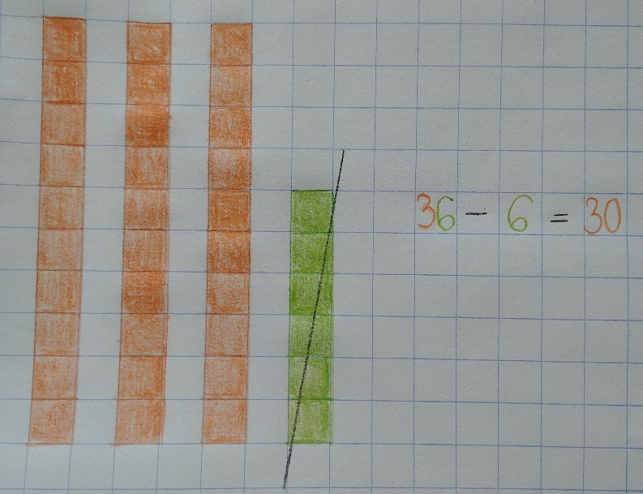

V samostojnem delovnem zvezku 3. del na strani 59 samostojno rešite 1., 2. in 3. nalogo.

This Photo by Unknown Author is licensed under CC BY-SA

Hitri in vedoželjni lahko naredijo še naslednjo nalogo.
V zvezek prepišite naslednje račune in jih izračunaj. Ne pozabite na naslov in datum.

